西安交通大学管理学院首席增长官（CGO）实战研修班招生简章
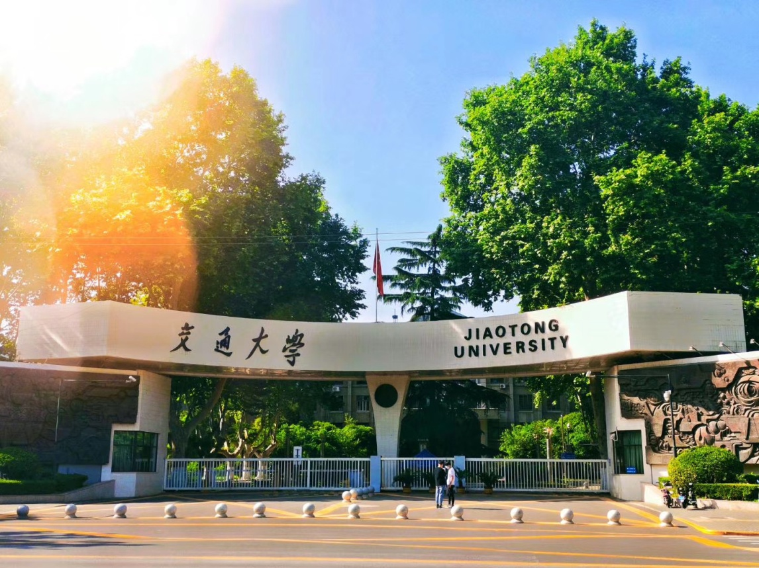

课程背景
没有传统的企业，只有落后的企业。没有传统的企业家，只有活在昨天的企业家。人口红利和流量红利的窗口期正在关闭，用过时的经验与逻辑，来经营今天的企业，钱会变得越来越难赚。
未来已来，今天的市场环境已经进入新一轮的经济周期，整个社会经济，产业都将面临着重构。科技的进步，模式的创新，数据驱动增长正在成为企业发展的必需理念，在这个背景下，西安交通大学管理学院敏锐地看到了这个热点，首席增长官应运而生，其巨大的价值将逐渐呈现，对于每个学员而言，抓住这个热点，也就抓住了经济发展的未来趋势。
学习目的
数字化重构新商业，以市场为导向，以不断变化的顾客需求为核心，运用大数据分析和新媒体策略，打通线上线下，将市场、产品、运营和客户服务通过一体化战略的方式来保障经营链的畅通。以提升公司经营增长为核心目的的管理策略，也可以说它是CEO、COO的结合体。
课程架构
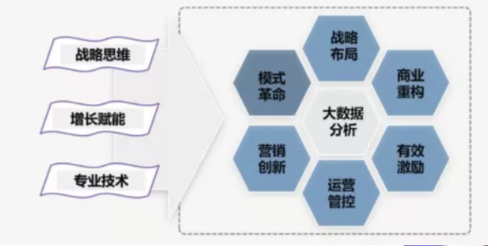
课程特色
聚焦新时代背景下，传统企业被新经济体冲击而迫切寻求突破的需要。展开系统化，专业化，集群化的定向目标培养。课程设置打破了市场上同等教育的常规制式，同时又去掉了很多传统且边缘性的学科。根据企业家时间支配不足的客观条件，以新思维、新模式为主导结合落地与实践，专业研发，紧跟趋势，量身定制。
课程设置重实战、重落地；轻说教、轻形式；针对性极强。以结果为导向，根据学员自工作中的实际挑战为筛选案例，有侧重的针对学员进行个性化课程定制，对目标学员进行精准定位、精准分析、精准培养。本着为学员负责的态度。开班仅对符合条件的学员，不符合学习条件人员谢绝报名。
邀请成功标杆企业与学员分享，他们踩过的坑与奏效的方法，都是企业转型探索的良好参照，您将通过企业家学院这个平台获取大量的市场资源，包括我们的营销，数据以及各类专家资源库。学院将会根据学员的诉求，最大限度的做好搭桥工作。
百年交大、优势专业、师资荟萃。由交大管院的知名教授以及实战派管理专家组成的顶尖师资团队。不仅要求有深厚的理论基础、精彩的演讲水平、更是要求有丰富的实操经验和经典案例。以转化落地为目标，每月举办一次专题智慧研讨沙龙，以多（管理专家） 对一（报名企业）的方式，集中力量帮助企业发现问题并解决问题，真正实现授课与实践的完美结合。
学习收获
01把握趋势、拥抱变化
01把 紧跟趋势，梳理企业自身优劣势与战略发力点，实现从趋势性到结构性的思维升级。
02走进用户、精准画像走进
全方位获得用户的声音，精准定义需求，打造有传播力，转化力的生态社群，实现从同维到多维的战略转向多
03多渠道营销
融合线上线下团队，合理分配营销资源， 产品不变，团队没变，盈利能力和客单价却大幅提升。实现从常态到跨界的营销创新
04用大数据说话
借助大数据分析，打通线上线下，做出更有效的营销决策，实现从静态到动态的模式改善。
核心课程
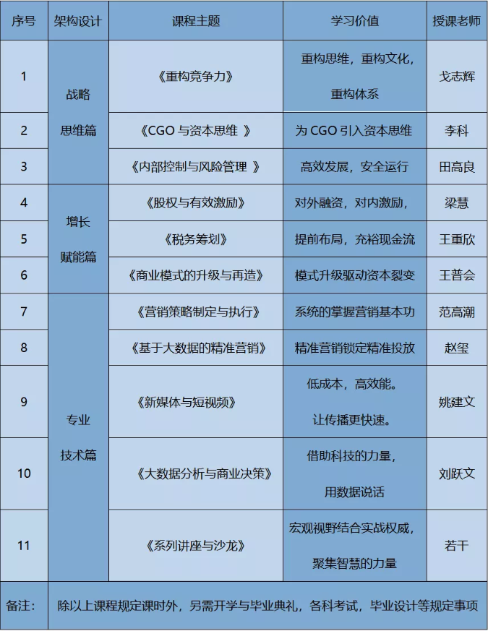
师资简介
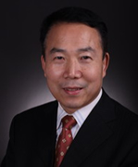
田高良
田高良，西安交通大学管理学院副院长，管理学博士，教授，博士生导师，中国人民大学工商管理博士后。美国哈佛商学院案例研究项目成员，英国利兹大学商学院访问研究员，全国会计领军人才，财政部会计名家，财政部管理会计咨询专家，教育部会计学专业教指委委员，陕西高校工商管理教指委主任委员。
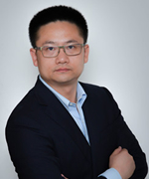
赵玺
赵玺，西安交通大学管理学院教授；法国中央理工大学计算机科学博士；美国休斯顿大学任研究助理教授；大数据算法与技术国家工程实验室研究中心主任。2019年带领团队登陆中央电视台“机智过人栏目”挑战不可能，以实力折服亿万观众。
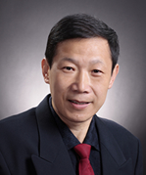
范高潮
范高潮，西安交通大学博士、副教授，营销专家教授，主讲课程战略营销管理，创新营销战略与策略构建企业营销力等课程，主要负责MBA、EMBA授课。
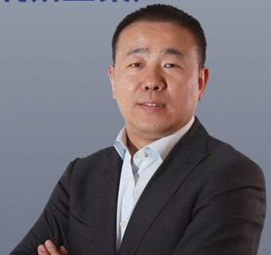
戈志辉
戈志辉，西安交大管理学院科研合作者；管理咨询专家组成员；共享中国金融家俱乐部创始主席；共享资本投资控股有限公司创始主席；实战管理咨询专家。
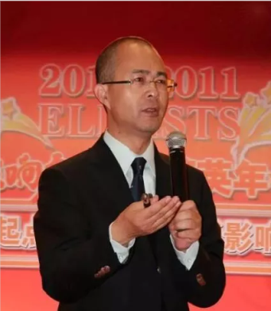
王普会
王普会，西安交大管理学院科研合作者；管理咨询专家组成员，天使投资人；CECBC专家委员会专家顾问；十年商业模式研究与实战经验。
梁慧
梁慧，西安交大管理学院科研合作者；清华大学MBA、西南财大EMBA、上海经邦集团首席股权设计专家；长虹多媒体产业公司首席发展顾问。
王重欣
王重欣，西安交通大学管理学院科研合作者；管理咨询专家组成员；西北大学财税教师；会计学硕士；高级国际财务管理师；企业税筹及理财规划培训师；招商银行西安分行理财专员培训师；资深税筹管理专家；税务筹划实战管理专家。
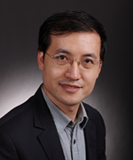
刘跃文
刘跃文，香港城市大学、中国科学技术大学博士学位，现任西安交通大学副教授、云南省公安厅及西安市公安局特聘大数据专家顾问，曾任香港城市大学研究员、腾讯公司高级工程师。
李科
李科，西安交通大学管理学院科研合作者，管理咨询组专家成员，掌上通投资副总裁，工信部清科创智商学院投资总裁班特聘教授，参与投资的项目有啄木鸟020,云通讯平台TQ, 9588人工智能等。

注：以上师资为部分师资，管理学院有义务和权利对课程做出最新调整，最终解释权归西安交通大学管理学院所有。
学习周期
学制：每期六个月，每月利用周末授课1次 。每次2到3天，沙龙除外。
学习费用

学费：19800元/人，符合条件补贴4800元/人，实缴学费：15000元/人
招生对象
个人资格要求：
董事长、总裁、总经理、合伙人；
股东、董事、财务总监、运营总监其他企业高层管理者；
政府及国企高级管理人员。
企业资格要求：
年营业额在2000万以上规模企业；
经营项目具有+互联网与互联网+概念或需求的企业。具备上市规划、资本运作或股权融资需要的企业；
以高科技或新材料为核心经营优势的高成长型企业；
具备增长态势和增长亮点的创新性企业。
学习证书
学员完成全部课程学习且符合结业条件者，将获得由西安交通大学管理学院统一编号的《首席增长官（CGO）实战研修班》结业证书
报名材料
1、《首席增长官(CGO)实战研修班》推荐报名表；
2、本人身份证及所在企业营业执照复印件各一份；
3、本人名片及两张两寸免冠证件照；
4、扫描文末二维码在线申请名额。

地址：
西安市碑林区咸宁西路28号西安交通大学管理学院
开票信息：
付款单位：西安交通大学
纳税人识别号：12100000435230200R
注册地址：陕西省西安市咸宁西路28号
开户银行：工商银行西安互助路支行
账 号：3700023509088100314

